**Программа этно-тура «Байкальские традиции», 8 дней**

Экскурсионный этнографический тур по двум берегам Байкала. Буряты-шаманисты, буряты – буддисты, Семейские старообрядцы – Вас ждет теплое знакомство с традициями этих замечательных народов, а также круизное пересечение Байкала с запада на восток.

**Продолжительность:** 8 дней /7 ночей

**Количество человек в группе**: до 8

**Время проведения:** Май – Октябрь 2016

**Места на Байкале:** Иркутск, о. Ольхон, Улан-Удэ, Энхалук, Иволгинск, Ацагат.

**Интересно:** места силы, пересечение Байкала, ночевка в юрте, встреча с шаманом и с ламой, староверы, песчаный пляж, горячие источники.

Программа тура

**1 день**

Сегодня гид группы встретит Вас в аэропорту Иркутска с табличкой «Добрый Байкал». Вместе Вы отправитесь на комфортабельном автомобиле на остров Ольхон.

Ольхон – это самое сердце Байкала. Единственный обитаемый остров на озере и самый большой.

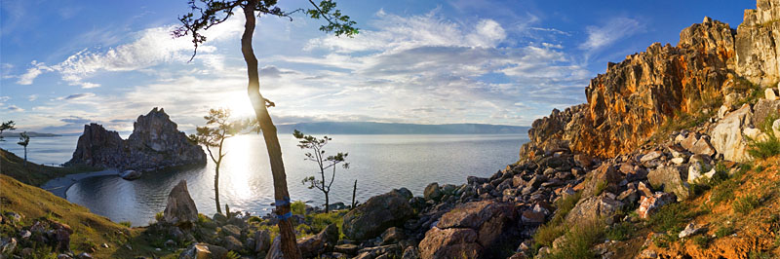

Чтобы попасть на остров Ольхон, нужно преодолеть 250 км по материку, паромную переправу и 40 км по острову Ольхон. По дороге Вас ждет экскурсия в этнографический музей Усть-Орды и этнографическое представление.

В самом сердце острова – на окраине поселка Хужир – размещение на комфортабельной базе отдыха «СаРайская». Эта новая гостиница выполнена в виде бревенчатых домиков-номеров. Отличает отель его выгодное месторасположение – вдалеке от суетливого поселка, на берегу Байкала, в глубине прекрасного Сарайского пляжа.

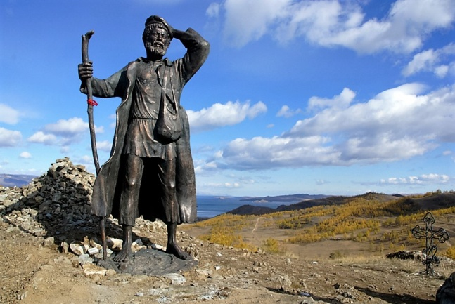 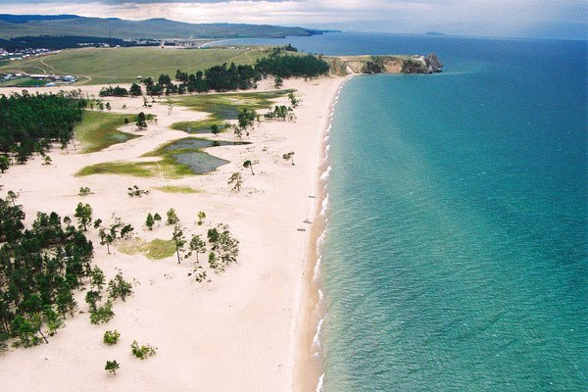

После размещения и обеда вас ждет знакомство с островом и его достопримечательностями. Вместе с гидом вы отправитесь к знаменитой скале-Шаманке. Узнаете главные легенды острова и побудете наедине с собой и природой могучего Байкала. Сегодня вы сможете посетить музей Хужира и узнать много интересного и быте и культуре аборигенов – бурят.

Питание не включено.

**2 день**

В этот день запланирована большая экскурсия на автомобилях к северному мысу острова – Хобой.

Во время экскурсии вы посетите самые красивые уголки северной части острова: бухту Песчаную, где из высоких песчаных барханов растут столетние сосны, село Харанцы с уникальной историей, живописный мыс Сагаан-Хушун и мыс Хобой, окутанный легендами и приданиями.

На Хобое для вас будет приготовлен вкуснейший байкальский обед.

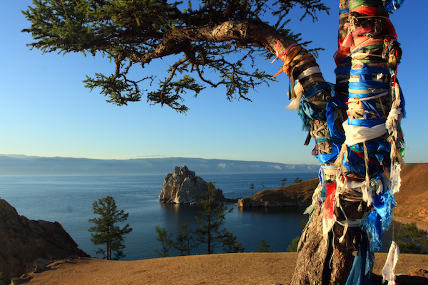 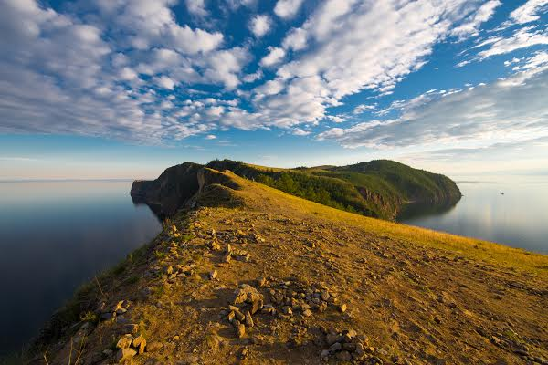

В последние годы на мысе Хобой появилась еще одна достопримечательность- лежбище уникальной байкальской нерпы. В хорошую погоду до 70 особей можно наблюдать с вершины мыса.

После экскурсии - встреча с потомственным шаманом на берегу Байкала или на территории отеля (в зависимости от погодных условий). Вы сможете не только узнать историю шаманизма и традиции этой религии, но также желающие смогут приватно задать личные вопросы шаману.

Питание включено: завтрак, обед.

**3 день**

Сегодня Вас ждет корабельная экскурсия на весь день по островам Малого Моря. Малым Морем называют пролив, который отделяет Ольхон от материка с запада.

В ходе экскурсии Вы посетите остров Огой.  На этом острове расположена Буддийская ступа, возведенная летом 2005 г. Эта ступа относится к типу ступ Просветления, в которую вложены различные буддийские реликвии и бронзовая статуэтка дакини Трома Нагмо, считающейся в тибетском буддизме матерью всех Будд.  Есть поверье, что если обойти ступу особым образом 8 раз – то сбудется заветное желание.

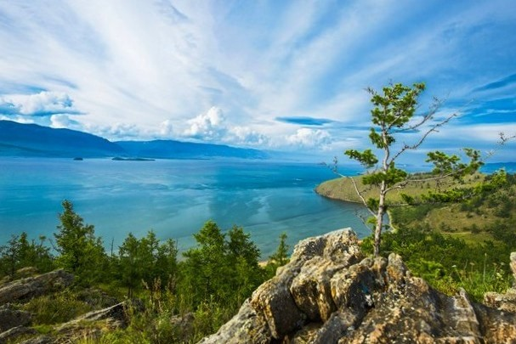 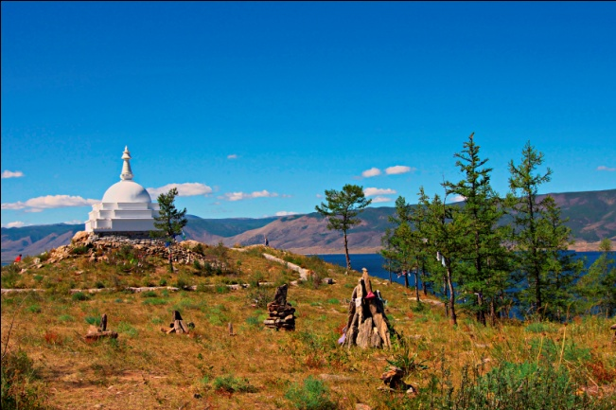

Вы также посетите святой источник и увидите небольшие островки Малого моря: Харанцы, Едор или Беленький, Крокодильчик.

Вечером всех ждет сюрприз! Экскурсия в бурятскую этно-деревню с дегустацией блюд национальной кухни!

Питание включено: завтрак, обед и ужин.

**4 – 5 дни**

После завтрака группа отправится на пирс, чтобы на корабле совершить пересечение Байкала с запада на восток. Ваш корабль пройдет около 80 км и высадит Вас на бурятском - восточном – берегу Байкала. Автомобиль доставит гостей в поселок Энхалук, где все разместятся в уютных номерах гостевого дома «Благодать».

Энхалук -малоизвестный, но очень перспективный курорт на юго-восточном берегу Байкала. Издревле эти места на Байкале называют «Подлеморье» или «Очарованный берег». Пологие берега и протяженные пляжи сочетаются с крутыми обрывистыми склонами, поросшими густыми таежными лесами. Множество горных ручьев и речек, разрезая распадки Морского хребта, несут свои чистые воды к Байкалу. В переводе с бурятского «Энхалук» означает спокойный, мирный, благодатный.

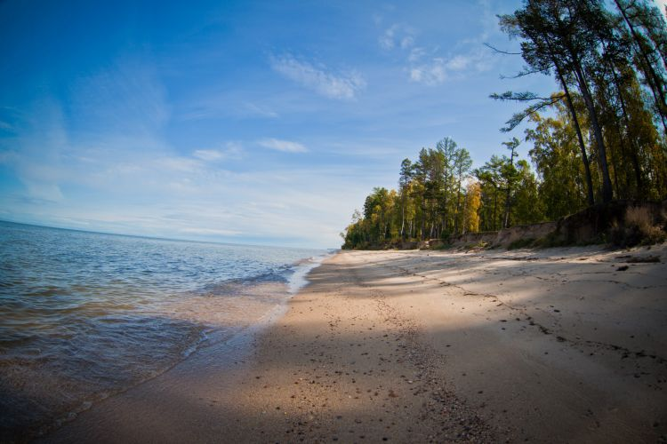 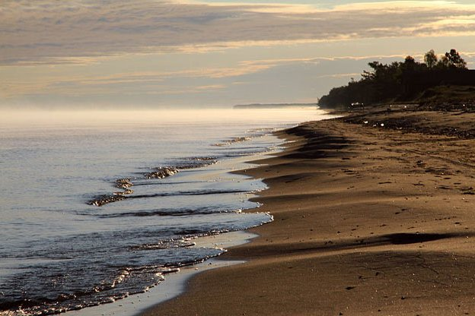

Гостевой дом «Благодать» построен из оцилиндрованного бревна. Здесь есть все условия для отличного отдыха: возможность арендовать катамараны, лодки и другой спортивный инвентарь.

Гостевой домик расположен на побережье Байкала. Рядом с гостиницей имеются горячие источники, в которых можно хорошенько расслабиться. В гостевом доме есть столовая и кафе, где вы можете отведать вкусные блюда байкальской кухни.

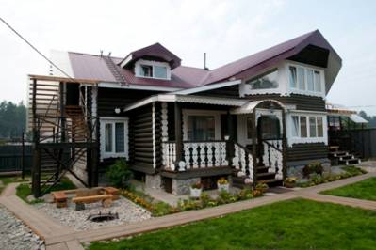 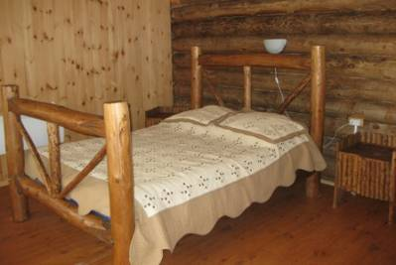

Весь пятый день тура Вы проведете на берегу Байкала и сможете искупаться, сделать тысячу красивейших фотографий или посетить горячие источники.

Питание включено: завтрак, обед и ужин.

**6 день**

Сегодня Вас ждет день погружения в культуру и традиции бурят. После завтрака на комфортабельном автомобиле Вы отправитесь в Ацагацкую долину. Именно тут, среди величественных степей и гор расположился этно-комплекс «Степной кочевник» и древний Ацагацкий дацан. День начнется с экскурсии в дацан и встреч с буддийскими монахами и ламами.

Дацан является одним из самых известных и старейших буддийских монастырей Республики Бурятия. Его первый деревянный храм-сумэ был построен в 1825 г. у реки Шулута, в местности Боро-Тонтой села Ацагат в честь богини Белой Тары. Инициатором строительства нового дацана стал выдающийся буддийский религиозный деятель-реформатор Цаннид-Хамбо Агван Доржиев. Вы посетите музей этого знаменитого буддиста.

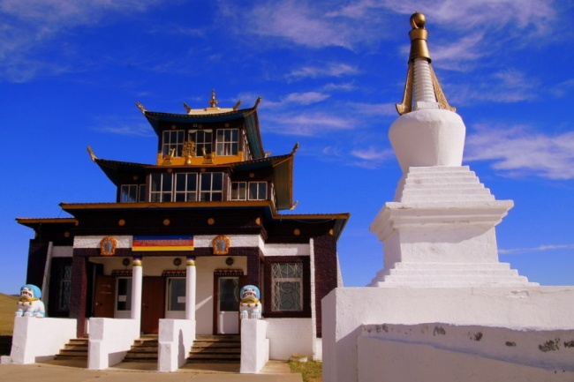 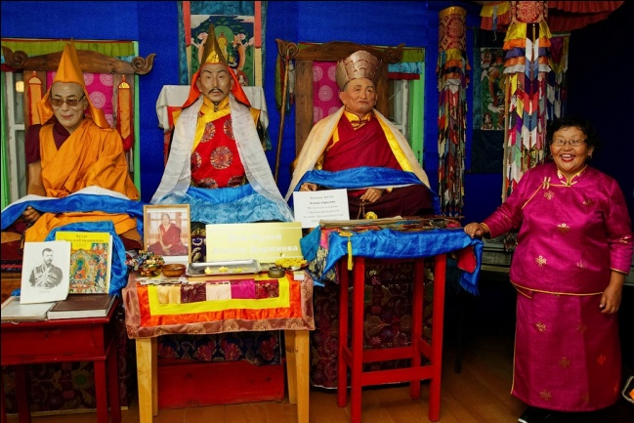

По окончании экскурсии Вас встретят в «Степном кочевнике» с особым бурятским ритуалом, как дорогих гостей. Тут Вас ждет и настоящее представление, и национальная кухня, и мастер-классы, и традиционные игры и танцы. Все это с искрометным юмором и добрыми улыбками гостеприимных хозяев.

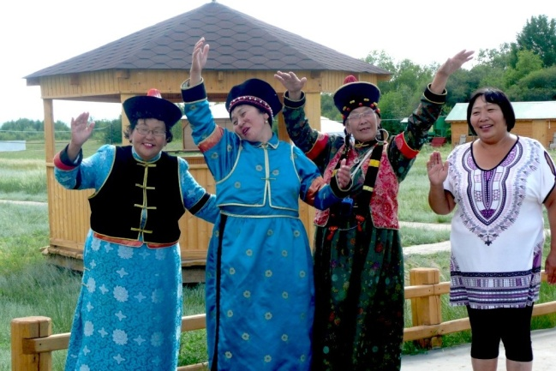 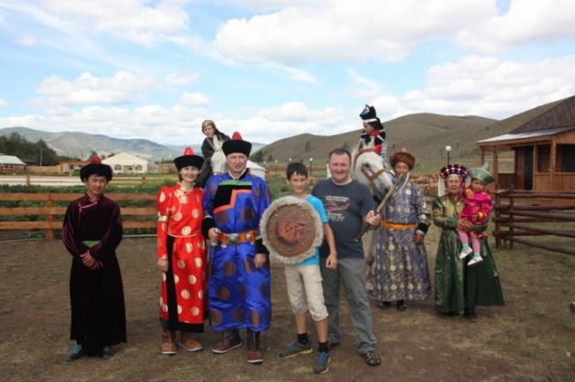

В этом замечательном месте Вы остановитесь на ночлег и проведете ночь в настоящей бурятской юрте, обставленной по всем правилам. Для удобства гостей на территории комплекса есть чудесная баня.

Питание включено: завтрак в отеле, ужин в этно-комплексе.

**7 день**

В этот день Вы посетите уникальные месса: Иволгинский дацан и село Тарбагатай. Чем они так примечательны?

Дацан расположен в селе Верхняя Иволга Республики Бурятия. Он является центром буддизма России и притягивает множество паломников и туристов со всех концов света. Попросить благословения, совета, помощи тут может любой человек у любого ламы.

В дацане ламы-астрологи расскажут о будущем, ламы-целители проконсультируют по вопросам здоровья, третьих можно расспросить про обычаи и ритуалы.

Именно здесь, на территории Иволгинского дацана, находится резиденция Пандито Хамбо ламы — Главы Буддийской традиционной Сангхи России. Его нетленное тело является святыней бурятского народа и главной реликвией всех буддистов России.

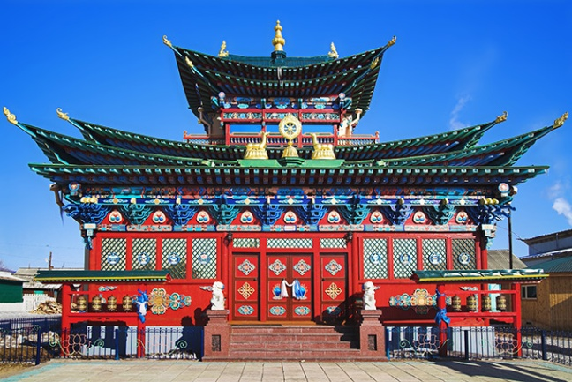 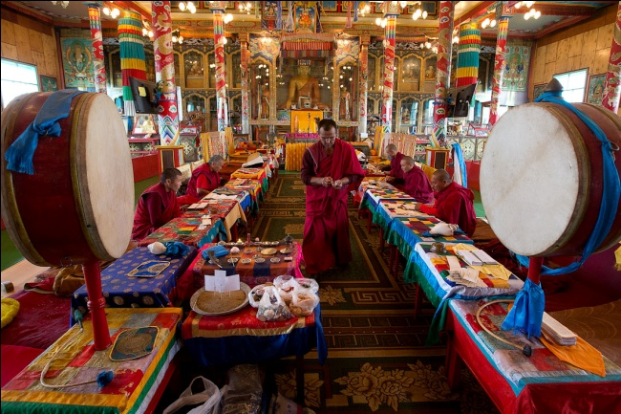

Хамбо лама Итигэлов ушел в нирвану в 1927 году. Согласно завещанию Итигэлова, его тело извлекли из земли 75 лет спустя, в 2002 году, и перенесли в Иволгинский дацан. Поза лотоса, в которой Хамбо Лама ушел в нирвану и 75 лет сидел в кедровом коробе, сохраняется без использования каких-либо поддерживающих и фиксирующих приспособлений. Ученые не могут по сей день объяснить наукой физическое состояние Хамбо Ламы, потому что все анализы тканей указывают на то, что перед нами живой человек. По результатам личной беседы с настоятелем дацана Вас могут допустить ко встрече с Хамбо Ламой Этигэловым, где Вы можете побыть наедине с этим добрейшим и мудрейшим монахом, который и по сей день творит чудеса для тех, кто просит его.

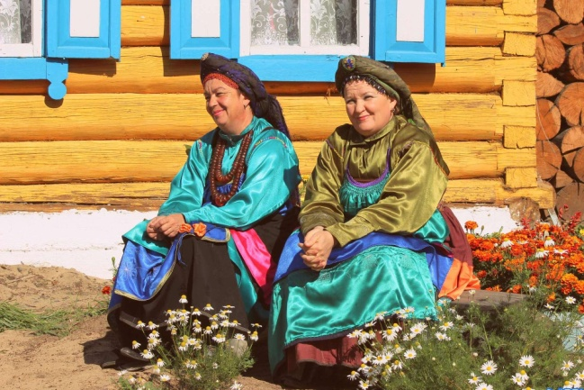 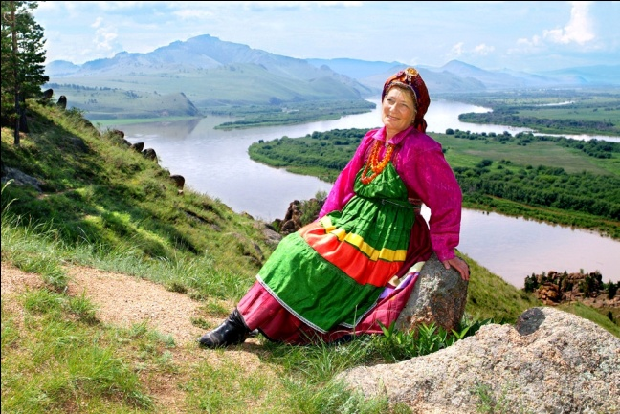

Следующий пункт экскурсионной программы - старообрядческое село Тарбагатай. Там живут Семейские. Семейские – очень яркая и древняя ветвь русского народа, возникшая после раскола Русской церкви.  Эта часть русского населения отказалась от нововведений, продолжала придерживаться старой веры, обрядов, бытового уклада. За что они были подвержены репрессиям, и были вынуждены бежать на свободные земли, а многие были сосланы в Сибирь.

Интересно, что до сих пор сохранился уклад жизни староверов и, например, семейские с 16 века сохранили без изменений старинную форму одежды. О многих траициях староверов Забайкалья Вы узнаете, посетив их гостеприимный дом.

Вечером трансфер в Улан-Удэ, размещение в отеле, ужин, отдых. По желанию гостей гид проведет обзорную экскурсию по центру столицы Бурятии. Ведь Улан-Удэ это старый очень красивый город!

Питание включено: завтрак, обед, ужин.

8 **день**

Ранний завтрак в ресторане отеля, трансфер в аэропорт Улан-Удэ (время в пути 40 минут), вручение памятных подарков. Вылет.

**СТОИМОСТЬ ТУРА (при двухместном размещении в гостиницах)**

|  |  |  |  |  |
| --- | --- | --- | --- | --- |
| **Количество человек в вашей группе** | **2** | **4** | **6** | **8** |
| Стоимость для 1 человека*, руб. | 141 700 | 97400 | 89200 | 79800 |

*Скидка для детей до 12 лет включительно при размещении на дополнительном месте – 15%

**Очень выгодно поехать всей семьей или с друзьями!**

**Входит в стоимость:**

1. Встреча гостей в аэропорту Иркутск и проводы гостей в аэропорту Улан-Удэ
2. Размещение в отеле «СаРайский» в двухместных домиках на 3 суток
3. Размещение в отеле «Сагаан-Морин» в номерах Стандарт на 1 сутки,
4. Размещение в юртах этно-комплекса «Степной кочевник» 1сутки
5. Размещение в гостевом доме «Благодать» в номерах Стандарт на 2 суток
6. Услуги квалифицированного гида-куратора (обеспечивает качество услуг на месте, ведет экскурсии), а также его проживание, питание во все дни тура.
7. Питание по программе.
8. Трансферы по программе
9. Экскурсия в этнографический музей Усть-Орды с интерактивным представлением
10. Автомобильная экскурсия на мыс Хобой
11. Экскурсия в бурятскую этно-деревню с дегустацией блюд национальной кухни
12. Встреча с шаманом
13. Водная экскурсия по островам Малого Моря
14. Экскурсия в Иволгинский дацан
15. Экскурсия в Ацагацкий дацан
16. Беседа с ламой
17. Экскурсия в музей ламы Агвана Доржиева
18. Этно-шоу в комплексе «Степной кочевник»
19. Экскурсия в село Тарбагатай к Семейским
20. Пешеходная обзорная экскурсия по Улан-Удэ
21. Медицинская страховка при несчастном случае

**Предлагаем дополнительно:**

1. Билеты до Иркутска и из Улан-Удэ
2. Активности, питание, не прописанные в программе.
3. Организацию лечения в центре тибетской медицины
4. Одноместное или улучшенное размещение

**Скачайте или распечатайте эту программу для подробного изучения дома за чаем ☺**